Отчёт по работе центра «Точка роста»
В центре «Точка роста» продолжается работа. Реализуются программы через курсы внеурочной деятельности « НаукаЛаб»-5 класс, «Мир растений»-6 класс, «Юные исследователи родного края»- 4-ые классы, а также в урочное время.
В период с ноября в МКОУ Тагарская СОШ ведется исследование «Качества воды, взятой из разных источников». Работу над исследованием проводят Сухарев Юрий и Никитин Денис. В период с 30.12.22, 19.01.23, 20.01.23, осваивали следующие методики с использованием современных цифровых технологий:
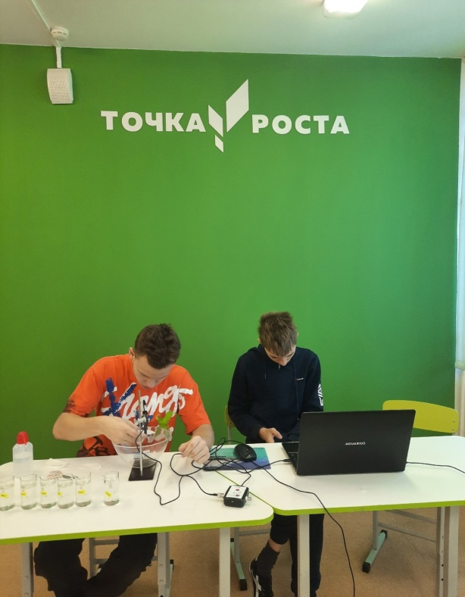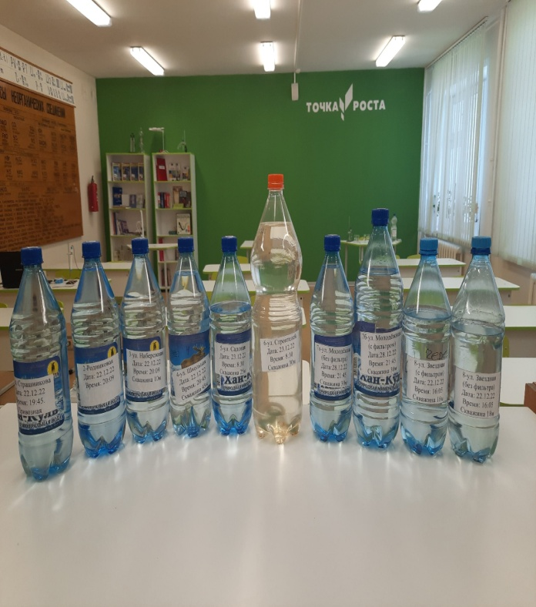
29.12 Апробировали методики по определению содержания нитрат ионов (NO₃⁻)в воде с помощью цифровой лаборатории Releon, хлорид ионов (Cl⁻) для проведения эксперимента готовили калибровочные растворы разной концентрацией (ноябрь - декабрь месяц)
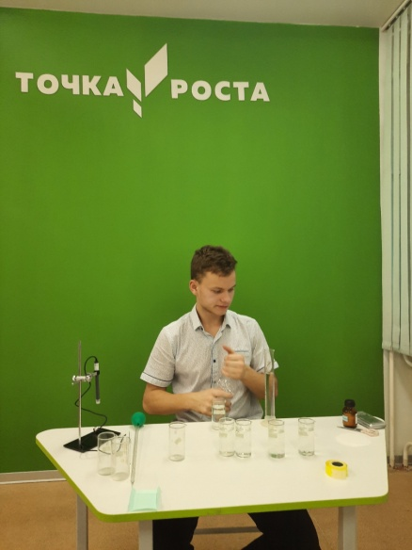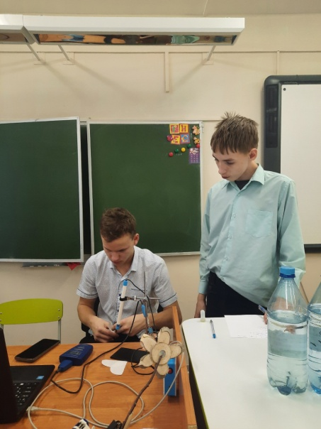
Фото1.2 Подготовка калибровочных растворов , определение общей минерализации
- определили общую минерализацию в воде с помощью датчика производства «Робиклаб и электронного прибора по определению температуры» (фото 2)
- Апробировали методику по определению содержания железа в воде фотоэлектроколориметрическим методом, с помощью датчика оптической плотности на 470нм, к сожалению, возникли затруднения в определении, предполагаем, что приготовили недостаточное количество калибровочных растворов (продолжается освоение данной методики).
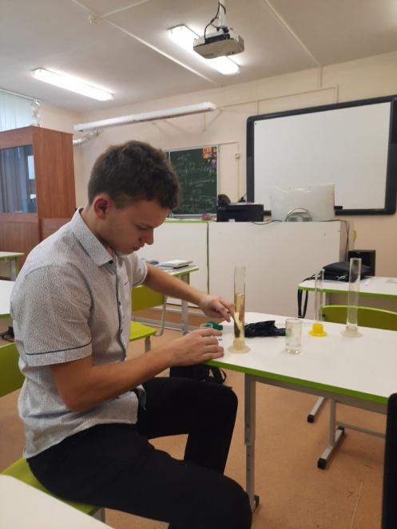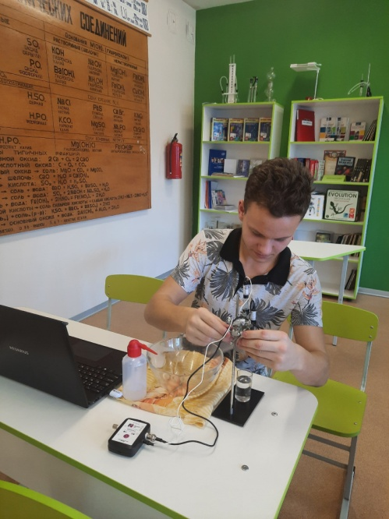
Фото 3.Определение содержания железа в воде
19.01 Определили органолептических показатели (с помощью органов зрения, вкуса, обоняния) воды (цветность, запах вкус) Определили мутность воды с использованием датчика мутности, концентрацию хлорид ионов в воде (Cl⁻), готовили растворы для определения нитрат инов в воде (NO₃⁻) с использованием датчика производства Releon. Оформляли промежуточные результаты исследования, полученных результатов в виде презентации (Никитин Денис, Сухарев Юрий).
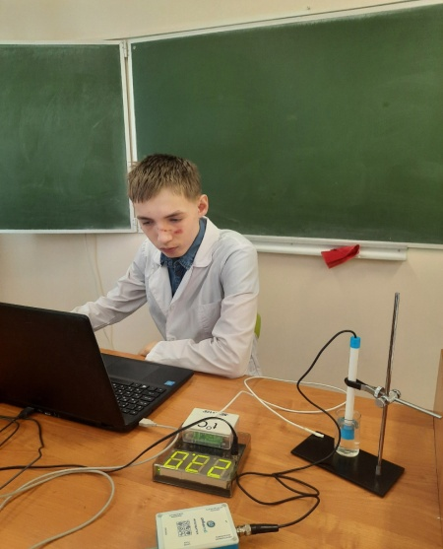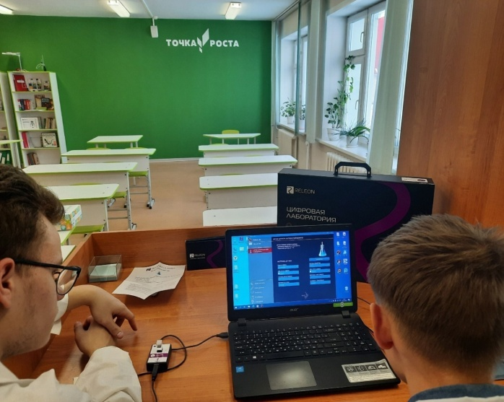

21.01 Состоялась интернет-конференция в «Агрошколе юного исследователя» между Атаманской СОШ, Сухобузинской СОШ, профессором Красноярского аграрного университета Безруковой Натальей Петровной. Полученные промежуточные результаты по проведённому исследованию представлены Сухаревым Юрием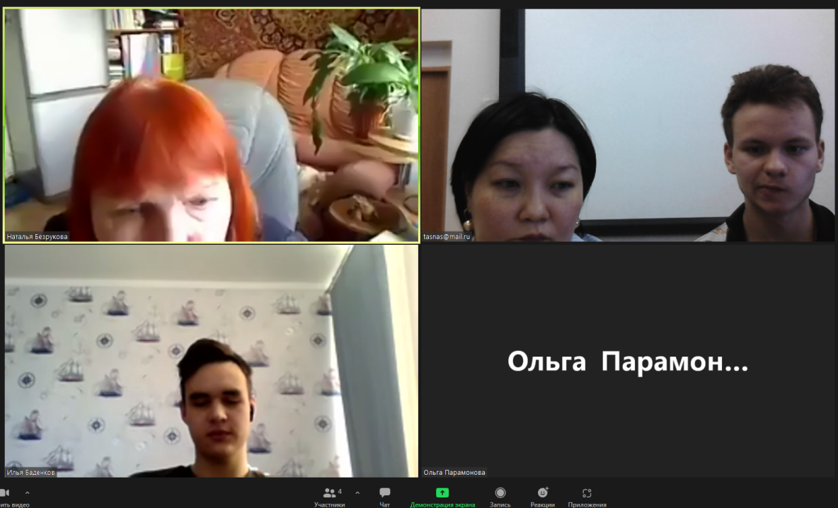
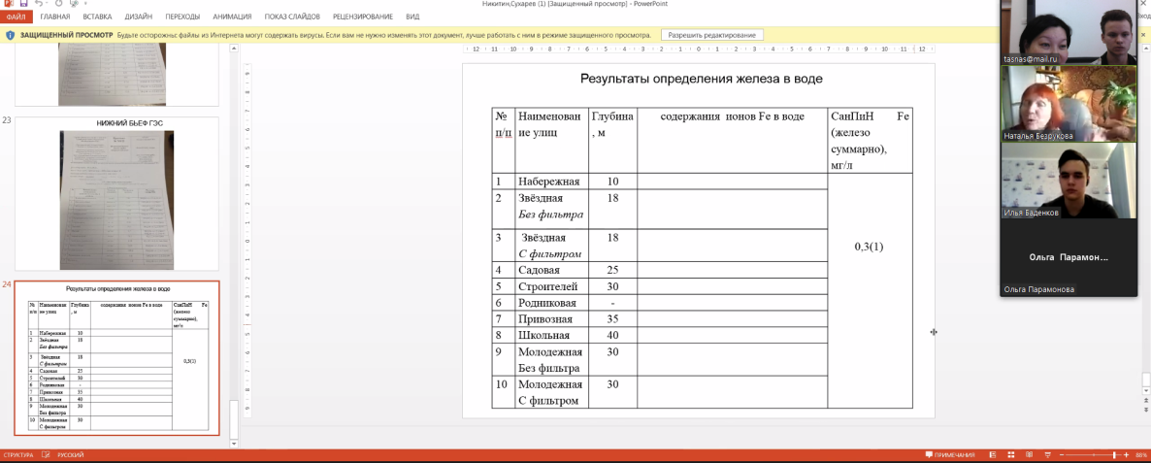
28.01 Состоялась интернет - лекция в сетевом исследовательском сообществе с Атаманской СОШ из наших учеников прослушали лекции о растворах и способах их выражения (ученицы 8 класса): Савельева Полина и Кузнецова Лилия. Вторая лекция была практического характера, решали задачи на расчеты массовой концентрации растворенного вещества. Присоединился к работе сетевого сообщества конференции Сухарев Юрий, решая задачи на растворы. Ребята прослушали лекцию «В сетевом исследовательском сообществе Агрошколы» по теме: слабые, сильные электролиты, константа диссоциации, способы определения ph. Профессор подчеркивает, что лекционный материал повышенного уровня, читаемый студентам 1 курса высшего образовательного учреждения.
Выступление обучающихся на школьном этапе конференции среди учащихся 5-11/ Обучающиеся МКОУ «Тагарская СОШ» заняли призовые места в XX районной научно-практической конференции "Первые шаги в науку": 1 – е место заняли Сухарев Юрий, Никитин Денис с темой «Оценка минерализации питьевой воды из разных источников в д.Тагара » (рук. Тазьмина А.В.), 2-е место Мулазянова Виктория с темой ««Кто наносит вред черёмухе?»(рук. Мулазянова В.А.).
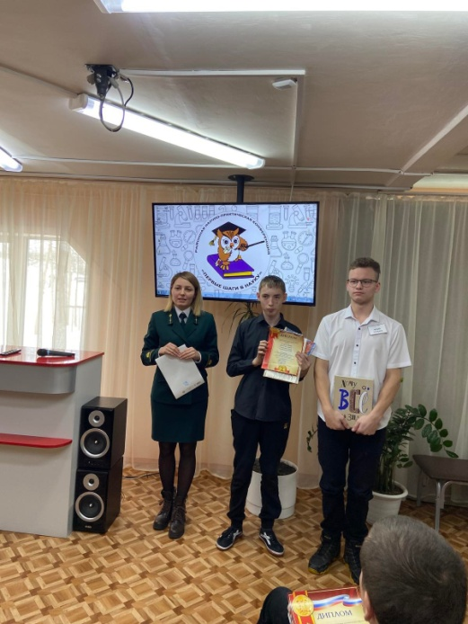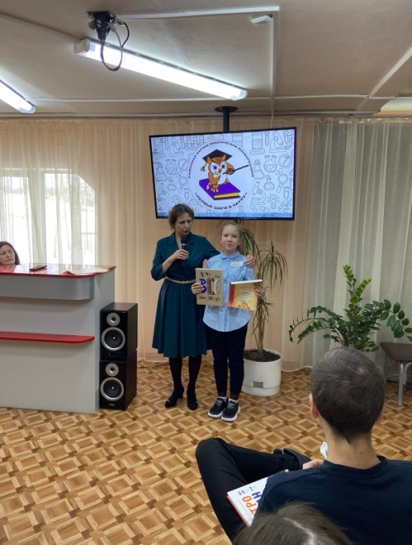
Поздравляем с 1- ым местом в конференции «Первые шаги в науку» Сухарева Юрия, Никитина Дениса, с 2-ым местом Мулазянову Викторию

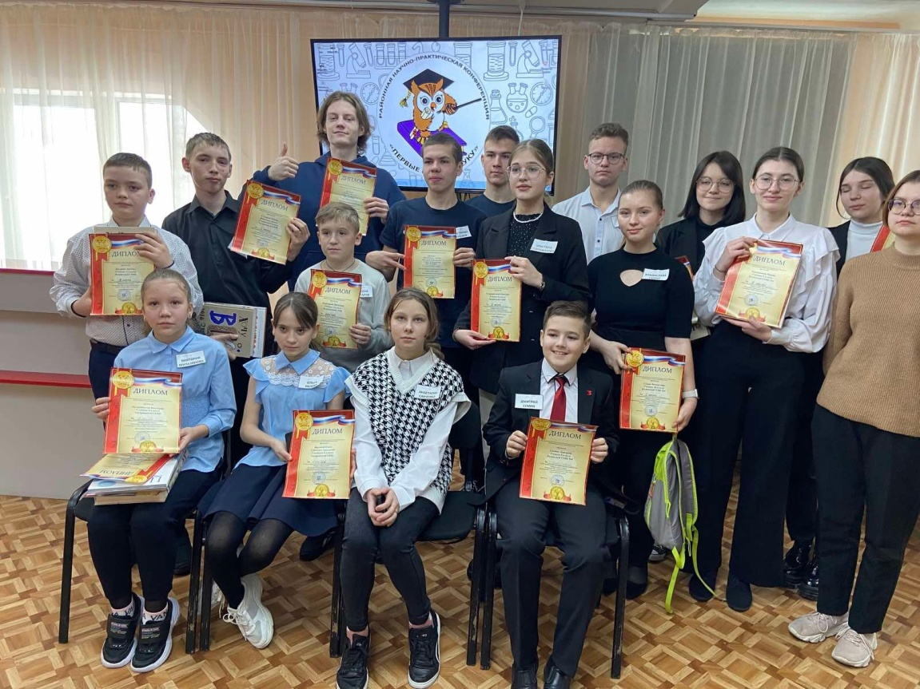
Желаем ребятам дальнейших творческих успехов, в научно-исследовательской деятельности.
На занятиях с учениками начальных классов «Юнные исследователи родного Края», знакомятся с работами, выполненными учениками старших классов. Так в внеурочное время, мы определяли органолептические свойства воды, используя, объекты собранные учениками 9 классов. В качестве привлечения внимания, используем игровые технологии, изучаем биологию, через использование настольной игры «Эволюция».
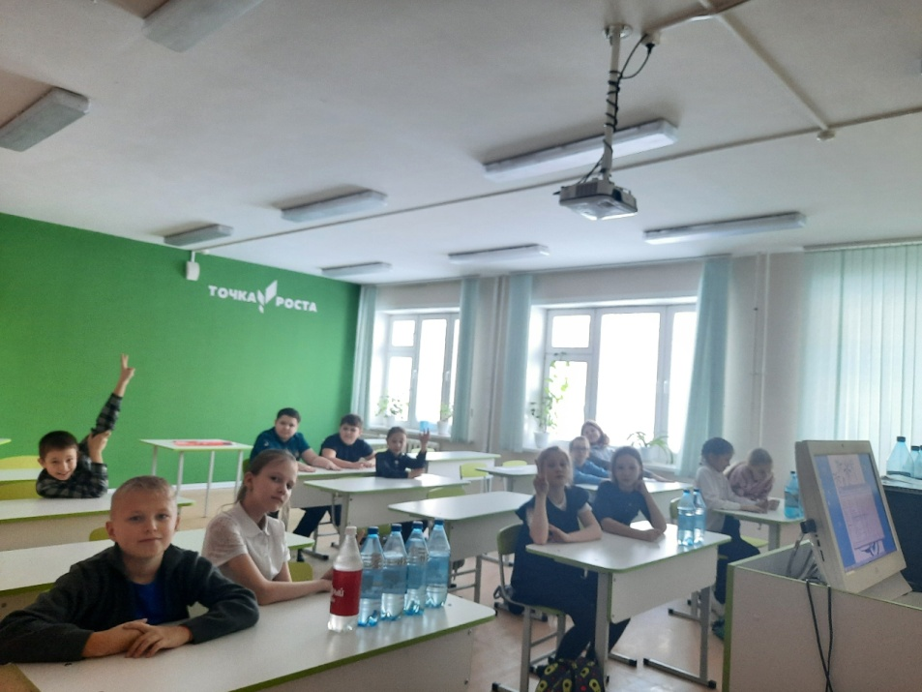
Фото 4 класса
Быкова Алёна ученица 10 класса, создала викторину «Угадай породу собак» в программе power point и провела внеклассное мероприятие между учениками 4-х классов на кружке «Юнные исследователи». Соревновались 2 команды 4 «А» и 4 «Б» классов. В каждой команде выбирались командиры, давалось название команд. Ребята активно приняли участие в игре, даже сложные вопросы из категории на 20 баллов ими угадывались. Данная игра способствует расширению знаний о породах собак. Алена защитила свой проект на высоком уровне.

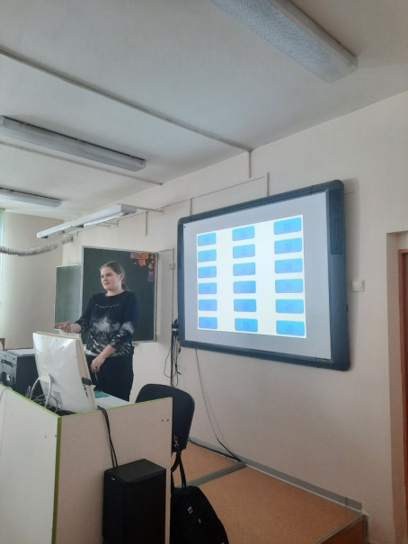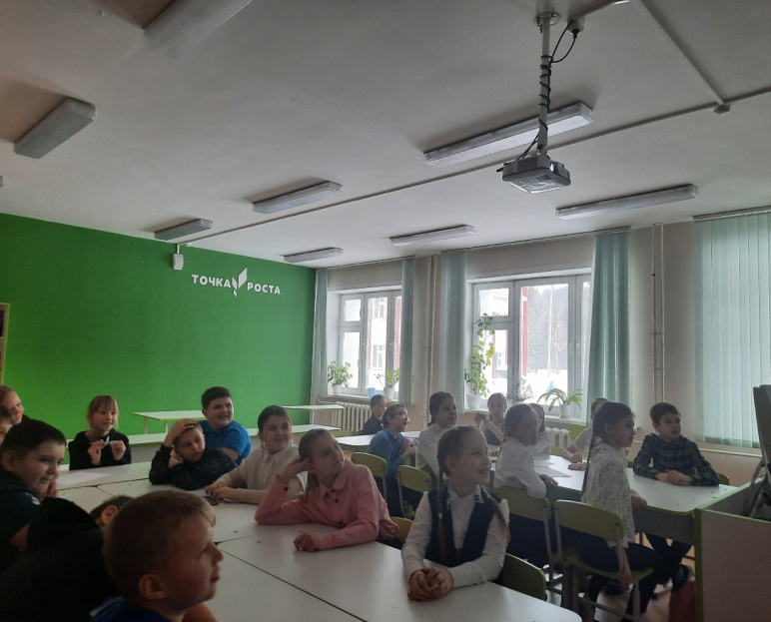
Викторина «Угадай породу собаки» между учениками 4-ых классов
Юнных исследователей начальных классов, привлекают работы, связанные с изучением родного Края, растительный мир. Очень им нравятся рассказы, про сбор лекарственных растений. В дальнейшем они хотят создать свой собственный сборник лекарственных растений, произрастающих в нашей местности, с описанием.
Ученики 5-х классов, посещавшие кружок «Науколаб» увлекла микробиология, когда они изучали её на уроке. На кружке они провели исследования, по выращиванию микроорганизмов в разных условиях. И попытались оценить качество воздушной среды в различных условиях: спортазале, раздевалке, столовой. Следует отметить активное участие родителей при подготовке детей к выступлению.
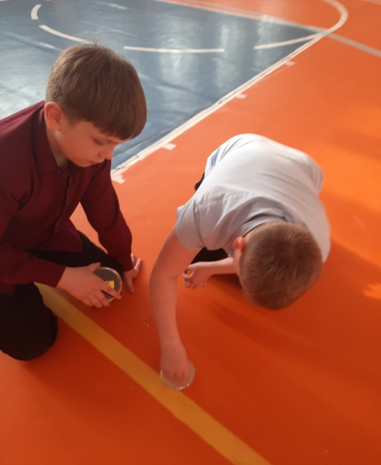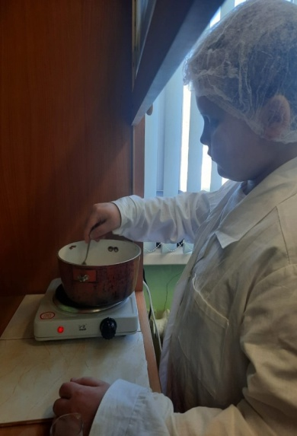
Фото 2. Приготовление питательного раствора, определение качества воздушной среды
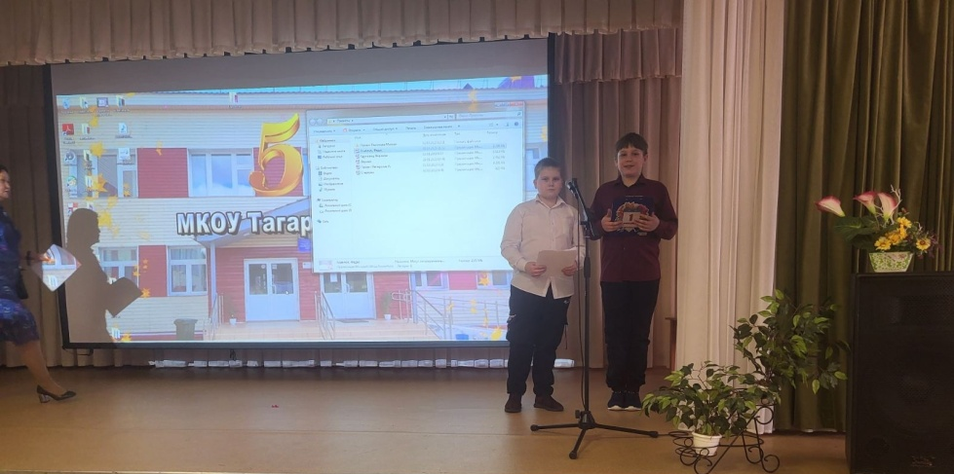
Выступление 5 класса с проектами
В рамках проектной недели, учащиеся с 5-10 класс выступают успешно с своими исследовательскими и проектными работами естественно - научной направленности. Так Александр Асаёнок, Маслаков Владимир, ученики 5 класса, представили работу «Выращивание колоний бактерий в условиях школьной лаборатории», 6 классницы Лященко Светлана, занимались выращиванием апельсина и конструировали теплицу. Ученицы 8ласса, Кузнецова Лилия и Остапчук Ева выполнили проектную работу «Создание серии рисунков скелета человека». В будущем Лилия мечтает стать врачом, так как это очень важная и востребованная профессия. Следует отметить высокую степень самостоятельности при выполнении проектной работы.
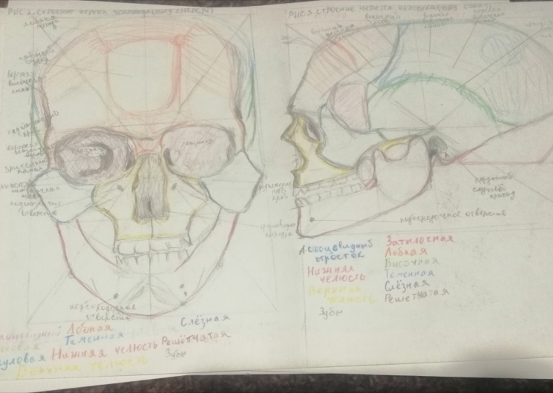
Фото 2. Серия рисунков Кузнецовой Лилии
В рамках защиты индивидуального проекта, 10 класс представили работы естественно - научной направленности, выполненные на высоком уровне. Так Попова Арина представила проект с демонстрацией по теме «Реактивное движение» (рук.Безруких О.И.)

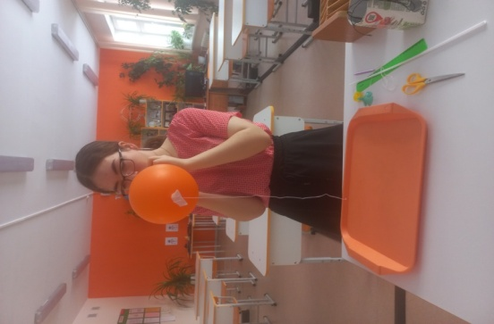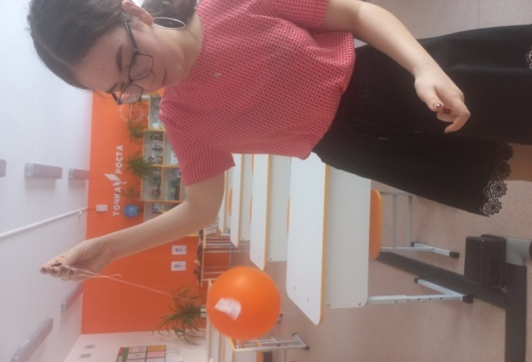
Фото Демонстрация эксперимента «Реактивное движения»
Не менее интересный проект выполнен Чаплыгиной Алёной по теме «Определение содержания растворенного кислорода в воде на жизнь рыбок в аквариуме с помощью цифровой лаборатории «Архимед»»
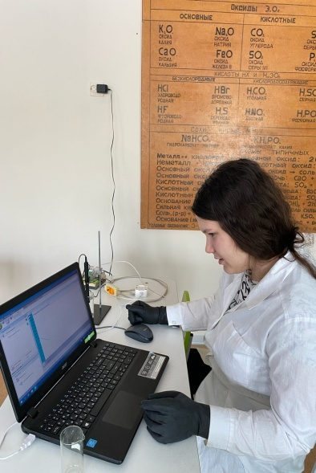
Вернов Вадим, создал новую версию лампы на основе ARDUINO
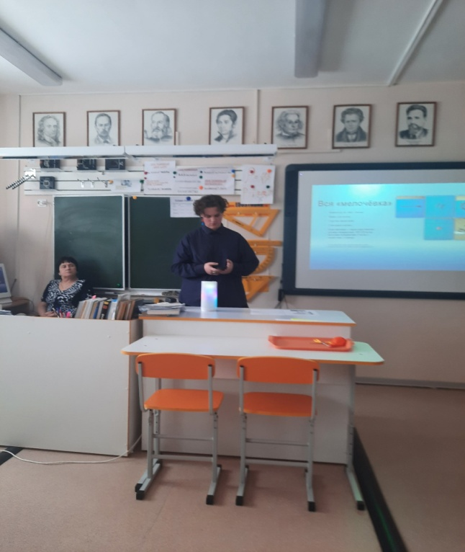

На районном уровне проведён мастер класс по теме «Организация исследовательской деятельности в школе с использованием цифрового оборудования Точки роста».
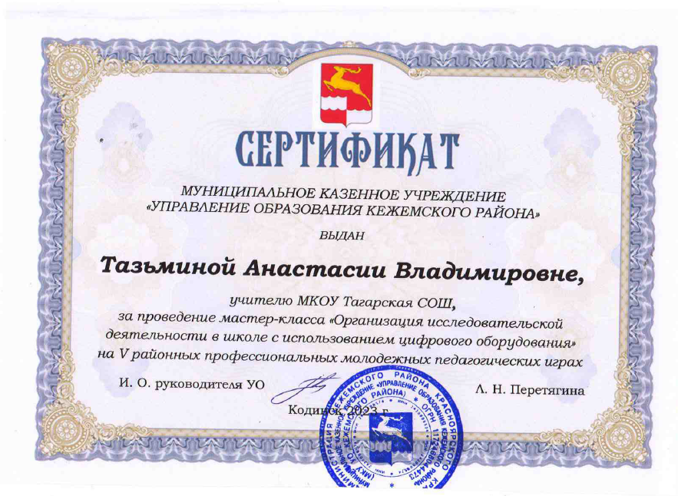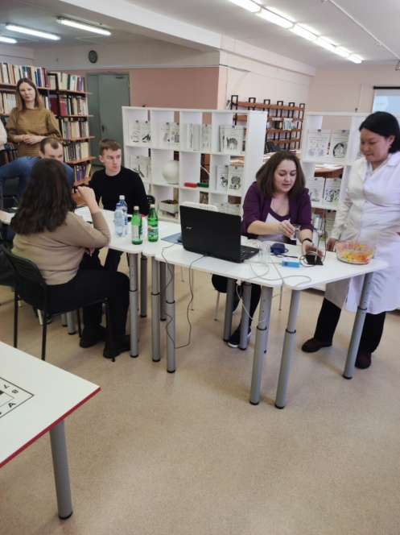
Педагогами Точки роста, проводятся открытые занятия по формированию естественно – научной грамотности, на уроках географии, физики, химии.. Опытные наставники Горельченкова Татьяна Ивановна и Безруких Ольга Иннокентьвна, делятся своим бесценным опытом при организации уроков, обучают современным подходом при организации уроков
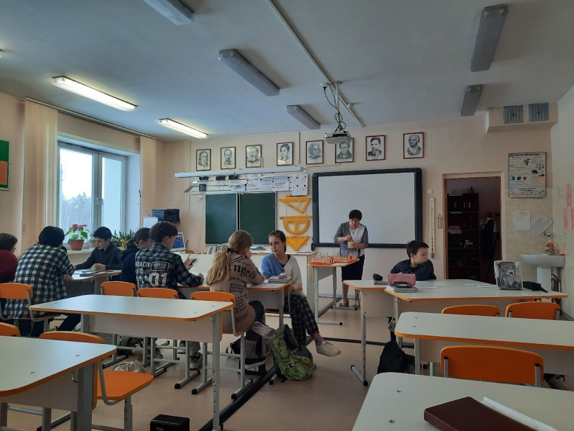
Открытый урок по физике
Также продолжается подготовка учеников к ОГЭ по физике, химии, биологии, географии с использованием оборудования, которое пришло в рамках программы «Точка роста»

